
实用文档

暖通工程质量验收记录用表
  - 通风与空调工程施工质量验收记录说明
    - 通风与空调分部工程的检验批质量验收记录由施工项目本专业质量检查员填写,监理工程师(建设单位项目专业技术负责人)组织项目专业质量检查员等进行验收,并按各个分项工程的检验批质量验收表的要求记录.
    - 通风与空调分部工程的分项工程质量验收记录由监理工程师(建设单位项目专业技术负责人)组织施工项目经理和有关专业设计负责人等进行验收 , 并按表 C.3.2 记录.
    - 通风与空调分部(子分部)工程的质量验收记录由总监理工程师(建设单位项目专业技术负责人)组织项目专业质量检查员等进行验收 ,并按表 C.4.1 或表 C.4.2 记录.
  - 通风与空调工程施工质量检验批质量验收记录
    - 风管与配件制作检验批质量验收记录见表 C.2.1-1､ C.2.1-2｡
C. 2. 2.风管部件与消声器制作检验批质量验收记录见表 C.2.2｡
    - 风管系统安装检验批质量验收记录见表 C.2.3-1 ､ C.2.3-2 ､ C.2.3-3｡
    - 通风机安装检验批质量验收记录见表 C.2.4｡
    - 通风与空调设备安装检验批质量验收记录见表 C.2.5-1､ C.2.5-2､ C.2.5-3｡
    - 空调制冷系统安装检验批质量验收记录见表 C.2.6｡
    - 空调水系统安装检验批质量验收记录见表 C.2.7-1 ､ C.2.7-2 ､ C.2.7-3｡
    - 防腐与绝热施工检验批质量验收记录见表 C.2.8-1､ C..8-2｡
    - 工程系统调试检验批质量验收记录见表 C.2.9｡
  - 通风与空调分部工程的分项工程质量验收记录
    - 通风与空调分部工程的分项工程质量验收记录见表 C.3.1｡
  - 通风与空调分部(子分部)工程的质量验收记录
    - 通风与空调各子分部工程的质量验收记录按下列规定: 送､ 排风系统子分部工程见表 C.4.1-1｡

文案大全

实用文档

防､ 排烟系统子分部工程见表 C.4.1-2｡ 除尘通风系统子分部工程见表 C.4.1-3｡ 空调风管系统子分部工程见表 C.4.1-4｡ 净化空调系统子分部工程见表 C.4.1-5｡ 制冷系统子分部工程见表 C.4.1-6｡
空调水系统子分部工程见表 C.4.1-7｡
    - 通风与空调分部(子分部)工程的质量验收记录见表 C.4.2｡

文案大全

实用文档

表 C.2.1-1 风管与配件制作检验批质量验收记录
(金属风管)

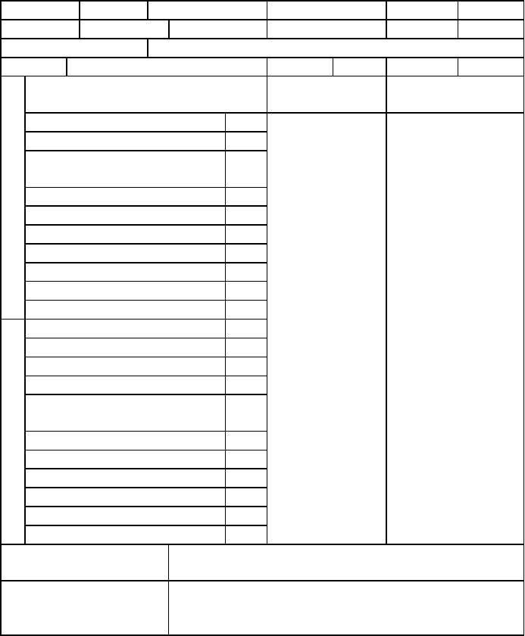
工程名称施工单位
施工执行标准名称与编号分包单位
分项工程名称
专业工长
验收部位项目经理

分包项目经理 施工组组长

质量验收规范的规定

1 材质种类 性能及厚度(第 4.2.1 条) 主 2 防火风管(第 4.2.3 条)
- 风管强度及严密性工艺性检测(第
控 4.2.5 条)
- 风管的连接(第 4.2.6 条)
项 5 风管的加固(第 4.2.10 条)
6 矩形弯管导流片(第 4.2.12 条)
目 7 净化空调风管(第 4.2.13 条)

1 圆形弯管制作(第 4.3.1-1 条)
2 风管的外形尺寸(第 4.3.1-2,3 条)
3 焊接风管(第 4.3.1-4 条)
4 法兰风管制作(第 4.3.2 条)
- 5 铝板或不锈钢板风管(第 4.3.2-4
般 条)
项 6 无法兰矩形风管制作(第 4.3.3 条)
目 7 无法兰圆形风管制作(第 4.3.3 条)
- 风管的加固(第 4.3.4 条)
- 净化空调风管(第 4.3.11 条)
施工单位检查评定记录
监理(建设)单位验收记录

施工单位检查结果评定

监理(建设)单位验收结论

文案大全

项目专业质量检查员: 年 月 日

监理工程师:
(建设单位项目专业技术负责人) 年 月 日

实用文档

表 C.2.1-2 风管与配件制作检验批质量验收记录
(非金属､ 复合材料风管)

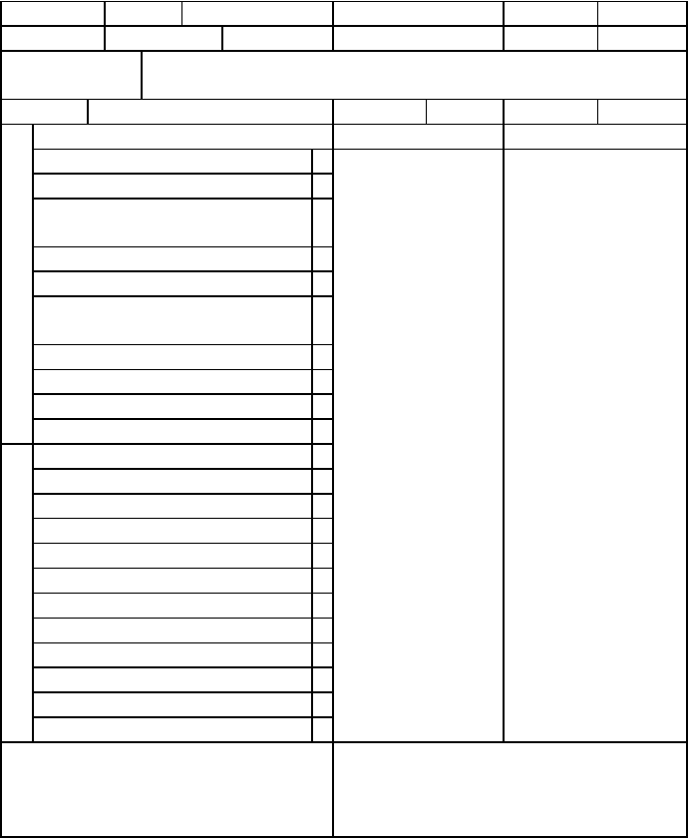
工程名称施工单位
施工执行标准名称与编号
分包单位
分项工程名称
专业工长
验收部位项目经理

分包项目经理 施工组组长

质量验收规范的规定
1 材质种类､ 性能及厚度(第 4.2.2 条)
2 复合材料风管的材料(第 4.2.4 条) 主 3 风管强度及严密性工艺性检测 (第
4.2.5 条)
控 4 风管的连接(第 4.2.6､ 4.2.7 条) 5 复合材料风管的连接(第 4.2.8 条)
项 6 砖､ 混凝土风道的变形缝(第 4.2.9
条)
目 7 风管的加固(第 4.2.11 条)
- 矩形弯管导流片(第 4.2.12 条)
- 净化空调风管(第 4.2.13 条)

- 风管的外形尺寸(第 4.3.1 条)
- 硬聚氯乙烯风管(第 4.3.5 条)
- 有机玻璃钢风管(第 4.3.6 条)
- 4 无机玻璃钢风管(第 4.3.7 条) 5 砖､ 混凝土风道(第 4.3.8 条)
般
- 双面铝箔绝热板风管(第 4.3.9 条)
- 铝箔玻璃纤维板风管(第 4.3.10 条)
项
- 净化空调风管(第 4.3.11 条)
目
施工单位检查评定记录 监理(建设)单位验收记录

施工单位检查结果评定

项目专业质量检查员: 年 月 日

文案大全

实用文档


监理(建设)单位验收结论

监理工程师:
(建设单位项目专业技术负责人) 年 月 日

表 C.2.2 风管部件与消声器制作检验批质量验收记录

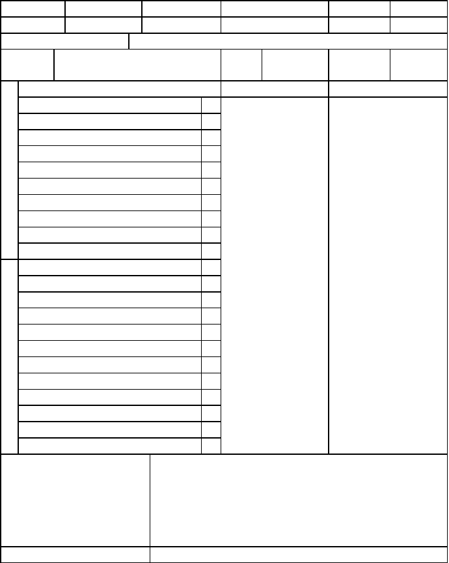
工程名称施工单位
施工执行标准名称与编号分包单位
分项工程名称专业工长

分包项目经理
验收部位项目经理

施工组组长

质量验收规范的规定
1 一般风阀(第 5.2.1 条)
主 2 电动风阀(的 5.2.2 条)
3 防火阀､ 排烟阀(口)(第 5.2.3 条) 控 4 防爆风阀(第 5.2.4 条)
5 净化空调系统风阀(第 5.2.5 条)
项 6 特殊风阀(第 5.2.6 条)
- 防排烟柔性短管(第 5.2.7 条)
目 8 消声弯管､ 消声器(第 5.2.8 条)

1 调节风阀(第 5.3.1 条)
2 止回风阀(第 5.3.2 条)
3 插板风阀(第 5.3.3 条)
— 4 三通调节阀(第 5.3.4 条) 5 风量平衡阀(第 5.3.5 条)
施工单位检查评定记录 监理(建设)单位验收记录

般
6 风罩(第 5.3.6 条)
7 风帽(第 5.3.7 条)
项
- 矩形弯管导流片(第 5.3.8 条)
目 9 柔性短管(第 5.3.9 条) 10 消声器(第 5.3.10 条)
11 检查门(第 5.3.11 条)
12 风口(第 5.3.12 条)

施工单位检查结果评定

项目专业质量检查员: 年 月 日
监理(建设)单位验收结论

文案大全

实用文档

监理工程师:
(建设单位项目专业技术负责人)
年
月
日

表 C.2.3-1 风管系统安装检验批质量验收记录

(送､ 排风､ 排烟系统)

工程名称 | 分项工程名称 |  | 验收部位
施工单位 | 专业工长 |  | 项目经理
施工执行标准名称与编号
分包单位 |  | 分包项目经理 | 施工组组长

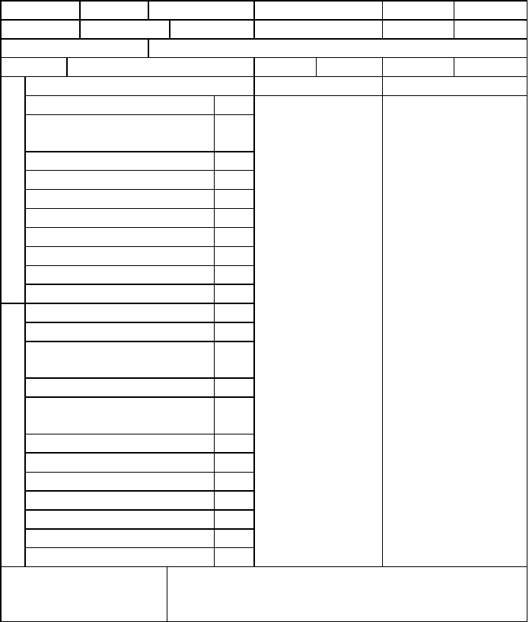
质量验收规范的规定
1 风管穿越防火､ 防爆墙(第6.2.1条)
- 风管内严禁其他管线穿(越第 6.2.2
主 条)
- 室外立管的固定拉索(第6.2.2-3条)
控 4 高于80℃风管系统(第6.2.3条) 5 风阀的安装(第6.2.4条)
施工单位检查评定记录 监理(建设)单位验收记录

项
6 手动密闭阀的安装(第6.2.9条)
目 7 风管严密性检验(第6.2.8条)

- 风管系统的安装(第6.3.1条)
- 无法兰风管系统的安装(第6.3.2条)
- 风管安装水平､ 垂直质量(第 6.3.3
条)
— 4 风管的支､ 吊架(第6.3.4条)
- 铝板､ 不锈钢板风管安装 ( 第般 6.3.1-8条)
- 非金属风管的安装(第6.3.5条)
项
- 风阀的安装(第6.3.8条)
目 8 风帽的安装(第6.3.9条)
9 吸､ 排风罩的安装(第6.3.10条)
10 风口的安装(第6.3.11条)

施工单位检查结果评定

文案大全

实用文档

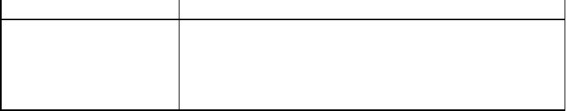
项目专业质量检查员: 年 月 日

监理(建设)单位验收结论

监理工程师:
(建设单位项目专业技术负责人)年 月日

表 C.2.3-2 风管系统安装检验批质量验收记录
(空调系统)

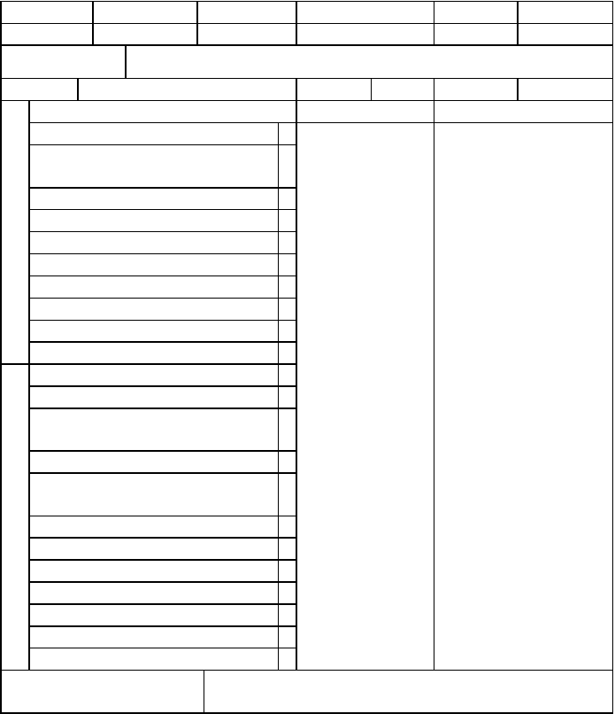
工程名称施工单位
施工执行标准名
称与编号
分包单位
分项工程名称专业工长
验收部位项目经理

分包项目经理 施工组组长

质量验收规范的规定
主 1 风管穿越防火墙､ 防爆墙(第 6.2.1 条)
2 风管内严禁其他管线穿越(第 6.2.2
条)
控 3 室外立管的固定拉索(第 6.2.2-3 条)
4 高于 80℃风管系统(第 6.2.3 条)
5 风阀的安装(第 6.2.4 条)
项 6 手动密闭阀的安装(第 6.2.9 条) 7 风管严密性检验(第 6.2.8 条)

目
施工单位检查评定记录 监理(建设)单位验收记录

- 风管系统的安装(第 6.3.1 条)
- 无法兰风管系统的安装(第 6.3.2 条)
- 风管安装水平､ 垂直质量(第 6.3.3
条)
- 风管的支､ 吊架(第 6.3.4 条)
- 5 铝板､ 不锈钢板风管安装(第6.3.1-8 般 条)
项 6 非金属风管的安装(第 6.3.5 条)
目 7 复合材料风管安装(第 6.3.6 条) 8 风阀的安装(第 6.3.8 条)
9 风口的安装(第 6.3.11 条)
10 变风量末端装置安装(第 7.3.20 条)

施工单位检查结果评定

文案大全

实用文档

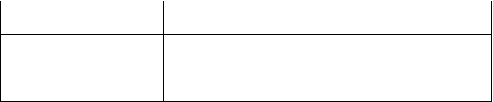
项目专业质量检查员: 年 月 日

监理(建设)单位验收结论

监理工程师:
(建设单位项目专业技术负责人) 年 月 日

表 C.2.3-3 风管系统安装检验批质量验收记录

(净化空调系统)

工程名称 | 分项工程名称 |  | 验收部位
施工单位 | 专业工长 |  | 项目经理
施工执行标准名称与编号
分包单位 |  | 分包项目经理 | 施工组组长

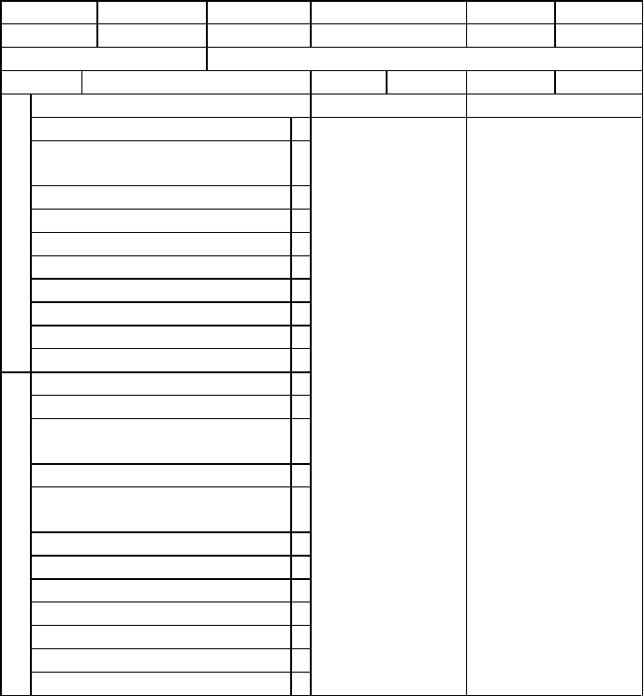
质量验收规范的规定
主 1 风管穿越防火墙､ 防爆墙(第 6.2.1 条)
2 风管内严禁其他管线穿越(第 6.2.2
条)
控 3 室外立管的固定拉索(第 6.2.2-3 条) 4 高于 80℃风管系统(第 6.2.3 条)
5 风阀的安装(第 6.2.4 条)
施工单位检查评定记录 监理(建设)单位验收记录

项 6 手动密闭阀的安装(第 6.2.5 条) 7 净化风管安装(第 6.2.6 条)
8 真空吸尘系统安装(第 6.2.7 条)
目 9 风管严密性检验(第 6.2.8 条)

- 风管系统的安装(第 6.3.1 条)
- 无法兰风管系统的安装(第 6.3.2 条)
- 风管安装水平､ 垂直质量(第 6.3.3
条)
- 风管的支､ 吊架(第 6.3.4 条)
- 5 铝板､ 不锈钢板风管安装( 第般 6.3.1-8 条)
项 6 非金属风管的安装(第 6.3.5 条)
目 7 复合材料风管安装(第 6.3.6 条) 8 风阀的安装(第 6.3.8 条)
- 净化空调风口的安装(第 6.3.12 条)
- 真空吸尘系统安装(第 6.3.7 条)
11 风口的安装(第 6.2.12 条)

文案大全

实用文档

施工单位检查结果评定
项目专业质量检查员:
年
月
日
监理(建设)单位验收结
论 监理工程师:
(建设单位项目专业技术负责人)
年
月
日

表 C.2.4 通风机安装检验批质量验收记录
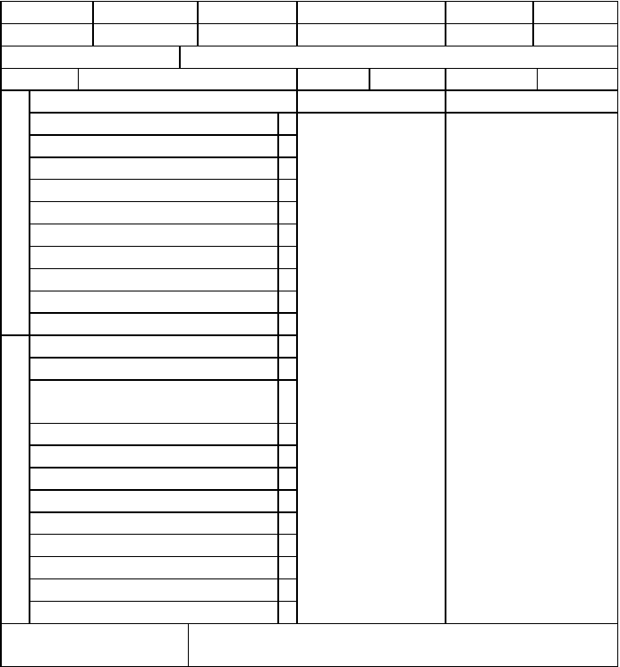
工程名称
施工单位
施工执行标准名称与编号分包单位
分项工程名称
专业工长
验收部位
项目经理
主
质量验收规范的规定
1 通风机的安装(第 7.2.1 条)
2 通风机安全措施(第 7.2.2 条)
分包项目经理
施工单位检查评定记录
施工组组长
监理(建设)单位验收记录
控
项
目
- 离心风机的安装(第 7.3.1-1 条)
- 轴流风机的安装(第 7.3.1-2 条)
- 风机的隔振支架(第 7.3.1-3
7.3.1-4 条)
一
般
项目
施工单位检查结果评定

文案大全

实用文档

项目专业质量检查员:
年
月
日
监理(建设)单位验收结论
监理工程师:
(建设单位项目专业技术负责人)
年
月
日

表 C.2.5-1 通风与空调设备安装检验批质量验收记录

(通风系统)

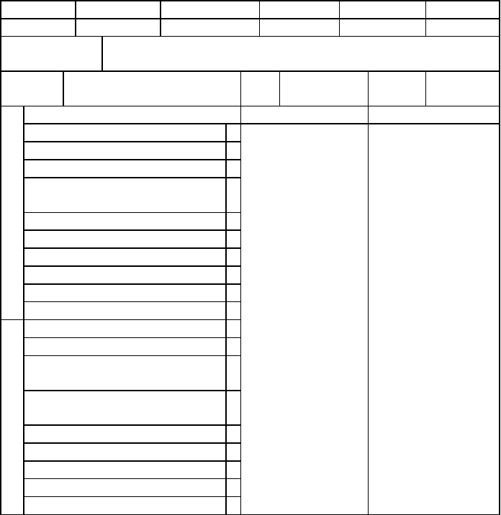
工程名称施工单位
施工执行标准名称与编号
分包单位
分项工程名称专业工长

分包项目经理
验收部位项目经理

施工组组长

质量验收规范的规定
主 1 通风机的安装(第 7.2.1 条)
- 通风机安全措施(第 7.2.2 条)
- 除尘器的安装(第 7.2.4 条)
控 4 布袋与静电除尘器的接地(第7.2.4-3
条)
5 静电空气过滤器安装(第 7.2.7 条) 项 6 电加热器的安装(第 7.2.8 条)
7 过滤吸收器的安装(第 7.2.10 条)

目

- 通风机的安装(第 7.3.1 条)
- 除尘设备的安装(第 7.3.5 条)
- 现场组装静电除尘器的安装(第7.3.6
条)
- 4 现场组装布袋除尘器的安装(第7.3.7
般 条)
项
施工单位检查评定记录 监理(建设)单位验收记录

- 消声器的安装(第 7.3.13 条)
目
- 空气过滤器的安装(第 7.3.14 条)
- 蒸汽加湿器的安装(第 7.3.18 条)
- 空气风幕机的安装(第 7.3.19 条)

文案大全

实用文档


施工单位检查结果评定
项目专业质量检查员: 年 月 日

监理(建设)单位验收结论

监理工程师:
(建设单位项目专业技术负责人) 年 月 日

表 C.2.5-2 通风与空调设备安装检验批质量验收记录

(空调系统)
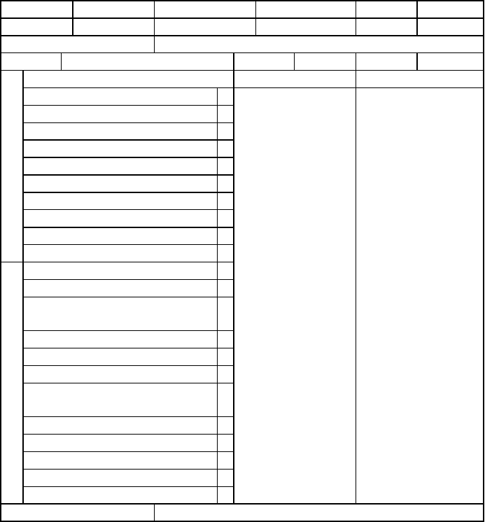
工程名称
施工单位
施工执行标准名称与编号分包单位
分项工程名称
专业工长
验收部位
项目经理
质量验收规范的规定
主 1 通风机的安装(第 7.2.1 条)
- 通风机安全措施(第 7.2.2 条)
- 空调机组的安装(第 7.2.3 条)
分包项目经理 施工组组长
施工单位检查评定记录 监理(建设)单位验收记录
控
项
- 静电空气过滤器安装(第 7.2.7 条
- 电加热器的安装(第 7.2.8 条)
- 干蒸汽加湿器的安装(第 7.2.9 条)
目
一
般项目
- 通风机的安装(第 7.3.1 条)
- 组合式空调机组的安装(第 7.3.2 条)
- 现场组装的空气处理室安装( 第
7.3.3 条)
- 单元式空调机组的安装(第 7.3.4 条)
- 消声器的安装(第 7.3.13 条)
- 风机盘管机组安装(第 7.3.15 条)
7 粗
中效空气过滤器的安装( 第
7.3.14 条)
- 空气风幕机的安装(第 7.3.19 条)
- 转轮式换热器安装(第 7.3.16 条)
- 转轮式去湿器安装(第 7.3.17 条)
- 蒸汽加湿器安装(第 7.3.18 条)
施工单位检查结果评定

文案大全

实用文档


项目专业质量检查员: 年 月 日

监理(建设)单位验收结论

监理工程师:
(建设单位项目专业技术负责人) 年 月 日

表 C.2.5-3 通风与空调设备安装检验批质量验收记录

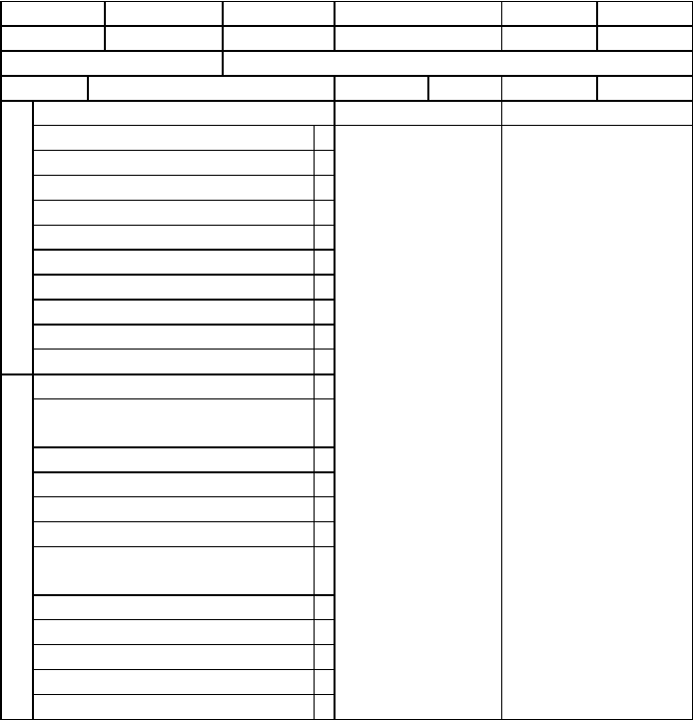(净化空调系统)
主
控
项目
质量验收规范的规定
1 通风机的安装(第 7.2.1 条)
- 通风机安全措施(第 7.2.2 条)
- 空调机组的安装(第 7.2.3 条)
- 净化空调设备的安装(第 7.2.6 条)
- 高效过滤器的安装(第 7.2.5 条)
- 静电空气过滤器安装(第 7.2.7 条)
- 电加热器的安装(第 7.2.8 条)
- 干蒸汽加湿器的安装(第 7.2.9 条)
施工单位检查评定记录
监理(建设)单位验收记录
一

般
- 通风机的安装(第 7.3.1 条)
- 组合式净化空调机组的安装(第7.3.2
条)
- 净化室设备安装(第 7.3.8 条)
- 装配室洁净室的安装(第 7.3.9 条)
- 洁净室层流罩的安装(第 7.3.10 条)
- 风机过滤单元安装(第 7.3.11 条)
项
7 粗
中效空气过滤器的安装( 第
7.3.14 条)
目 8 高效过滤器安装(第 7.3.12 条) 9 消声器的安装(第 7.3.13 条)
10 蒸汽加湿器安装(第 7.3.18 条)

工程名称 | 分项工程名称 |  | 验收部位
施工单位 | 专业工长 |  | 项目经理
施工执行标准名称与编号
分包单位 |  | 分包项目经理 | 施工组组长

文案大全


实用文档

施工单位检查结果评定
 | 项目专业质量检查员: | 年 月 | 日
监理(建设)单位验收结论 | 监理工程师:
 | (建设单位项目专业技术负责人) | 年 月 | 日
表 C.2.6 | 空调制冷系统安装检验批质量验收记录
工程名称 | 分项工程名称 | 验收部位
施工单位 | 专业工长 | 项目经理

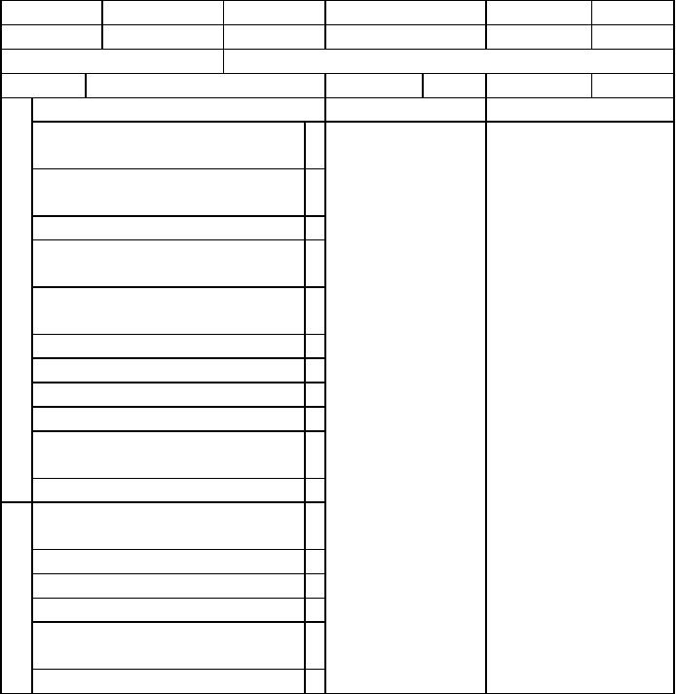
施工执行标准名称与编号分包单位

分包项目经理

施工组组长

质量验收规范的规定
1 制冷设备与附属设备安装(第 8.2.1-1
､ 3 条)
- 设备混凝土基础的验收(第 8.2.1-2
主 条)
- 表冷器的安装(第 8.2.2 条)
- 燃气､ 燃油系设备的安装(第 8.2.3
控 条)
- 制冷设备的严密性试验及试运行(一
8.2.4 条)
施工单位检查评定记录 监理(建设)单位验收记录

项
- 管道及管配件的安装(第 8.2.5 条)
- 燃油管道系统接地(第 8.2.6 条)
目 8 燃气系统的安装(第 8.2.7 条)
- 氨管道焊缝的无损检测(第8.2.8 条)
- 乙二醇管道系统的规定 (第 8.2.9
条)
- 制冷剂管路的试验(第 8.2.10 条)
1 制冷设备安装(第 8.3.1-1､ 2､ 4､ 5
条)
2 制冷附属设备安装(第 8.3.1-3 条)
- 3 模块化冷水机组安装(第 8.3.2 条) 般 4 泵的安装(第 8.3.3 条)
项 5 制冷剂管道的安装(第8.3.4-1､ 2､ 3
目 ､ 4 条)
6 管道的焊接(第 8.3.4-5､ 6 条)

文案大全

以上内容仅为本文档的试下载部分，为可阅读页数的一半内容。如要下载或阅读全文，请访问：https://d.book118.com/258003123016006037

